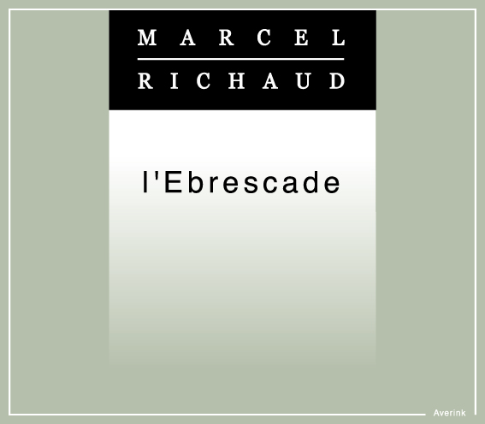
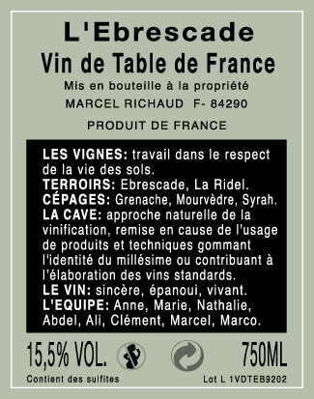

Millésime 2007 Vin de Table de France

ENCEPAGEMENT :

Grenache (32 %), Syrah (34 %) et Mourvèdre (34 %) du terroir de l’Ebrescade.

VIGNE ET RENDEMENT :

L’age moyen des vignes est de 50 ans pour les grenaches (20 hls/ha), 30 ans pour les syrah (35 hls/ha) et 20 ans pour les mourvèdre (35 hls/ha).
Vignes situées sur de très hauts coteaux, entre Cairanne et Rasteau.
Le quartier de l’Ebrescade à 237 m d’altitude est sous l’influence des dépôts sédimentaires d’origine continentale du Tortonien Supérieur (- 6,7 à – 5,2 millions d’années) époque du miocène supérieur. Ces dépôts ont été apportés après le retrait de la mer. Ces sont des conglomérat (roche formée pour 50% au moins de débris de roche de dimension >2 mm liés par un ciment d’éléments fins), avec intercalations de marnes ocre, marron, rouge comportant à la base des limons et cailloutis rouges du massif de Rasteau- Saint Roman.

ELEVAGE :

Elevage en barriques et demi-muids pour la totalité de l’assemblage.
Conservation à une température stable, en cave souterraine, jusqu’à leur commercialisation.

DEGUSTATION :

Robe profonde et dense d’un très joli grenat. Au nez comme en bouche, une dominante de fruits bien mûrs. La bouche est dans le volume, le fruit est expressif, avec une note de fumé et d’épices. Rondeur et souplesse des tanins, longue finale épicée.Style soigné avec du soyeux et de l éclat.
Possibilité de conservation de 5 à 7 ans.

SAS MARCEL RICHAUD – ROUTE DE RASTEAU – 84 290 CAIRANNE – France – TEL : 04 90 30 85 25 – FAX : 04 90 30 71 12
SIRET 422 183 277 – APE 00019 – N° INTRACOMMUNAUTAIRE : FR 85 422 183 277 – ACCISE FR93 027E 0362
marcel.richaud@wanadoo.fr

SAS MARCEL RICHAUD – ROUTE DE RASTEAU – 84 290 CAIRANNE – France – TEL : 04 90 30 85 25 – FAX : 04 90 30 71 12
SIRET 422 183 277 – APE 00019 – N° INTRACOMMUNAUTAIRE : FR 58 422 183 277 – ACCISE FR93 027E 0362

SAS MARCEL RICHAUD – ROUTE DE RASTEAU – 84 290 CAIRANNE – France – TEL : 04 90 30 85 25 – FAX : 04 90 30 71 12
SIRET 422 183 277 – APE 00019 – N° INTRACOMMUNAUTAIRE : FR 58 422 183 277 – ACCISE FR93 027E 0362

SAS MARCEL RICHAUD – ROUTE DE RASTEAU – 84 290 CAIRANNE – France – TEL : 04 90 30 85 25 – FAX : 04 90 30 71 12
SIRET 422 183 277 – APE 00019 – N° INTRACOMMUNAUTAIRE : FR 58 422 183 277 – ACCISE FR93 027E 0362

SAS MARCEL RICHAUD – ROUTE DE RASTEAU – 84 290 CAIRANNE – France – TEL : 04 90 30 85 25 – FAX : 04 90 30 71 12
SIRET 422 183 277 – APE 00019 – N° INTRACOMMUNAUTAIRE : FR 58 422 183 277 – ACCISE FR93 027E 0362

